Tema 2

Plan de medición

Analítica Avanzada de Clientes

Índice

Esquema 3

Ideas clave 4

2.1. Introducción y objetivos 4

2.2. Plan de medición 5

2.3. Objetivos SMART 10

2.4. KPI 13

2.5. Cuadros de mando integrales 17

2.6. Introducción a los *dashboards* 21

2.7. Referencias bibliográficas 25

Test 27

Esquema

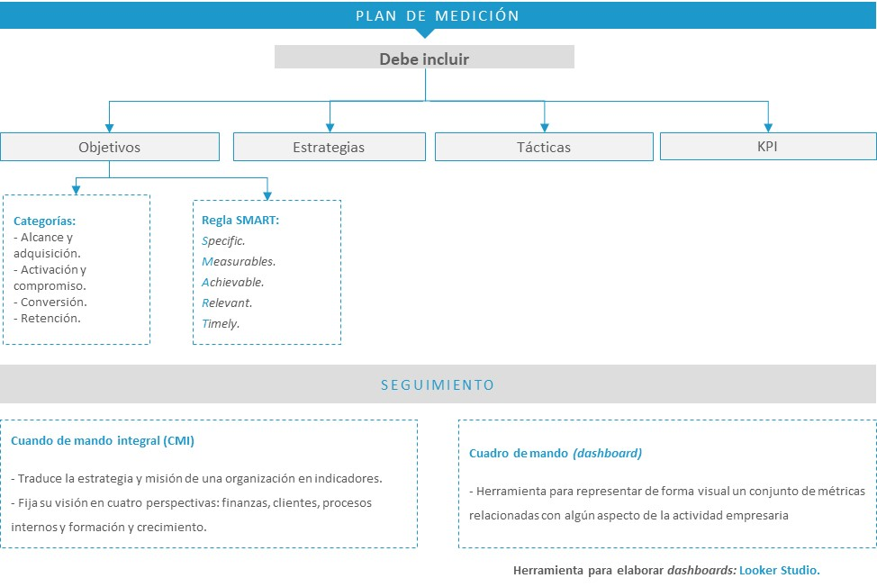

Ideas clave

2.1. Introducción y objetivos

Antes de empezar a realizar la medición de cualquier proyecto, es necesario definir qué **herramientas** se van a utilizar (ahondaremos en estas herramientas más adelante). Una vez identificadas las herramientas, el siguiente paso es elaborar un **plan de medición.** Profundizaremos este concepto en el presente tema, cuyos objetivos son:

* Conocer qué es un plan de medición.
* Conocer qué es un cuadro de mando integral.
* Conocer qué es un *dashboard.*

Además de conocer qué es un plan de medición, veremos qué es un **cuadro de mando integral,** concepto desarrollado por Kaplan y Norton en 1992. Se explicarán cuáles son los **objetivos planteados** a la hora de desarrollar un cuadro de mando y cómo este afecta a la **estrategia de la compañía.**

Por otro lado, nos iniciaremos en los **cuadros de mando** *(dashboards)*, que no se deben confundir con los cuadros de mandos integrales. Veremos algunos *dashboards* elaborados con la herramienta de Google, **Looker Studio** (sobre la que profundizaremos más adelante).

2.2. Plan de medición

Existen muchas definiciones sobre qué es un **plan de medición.** Empezaremos con la siguiente: un plan de medición es el **documento** donde se indican los **sistemas de medición** para lograr los objetivos definidos por la compañía.

Para saber qué datos tenemos que recopilar, es necesario tener una **estrategia de medición** clara dentro de nuestra empresa, lo que implica que tenemos que dedicar tiempo a definir nuestros **objetivos empresariales** y la forma en la que vamos a **medir los resultados.**

De acuerdo con otra de las definiciones, un plan de medición recoge los objetivos empresariales, las estrategias para conseguirlos y las tácticas para llevar a cabo dichas estrategias. Cada táctica tendrá asociado un **indicador (KPI)** para poder medir su **rendimiento.**

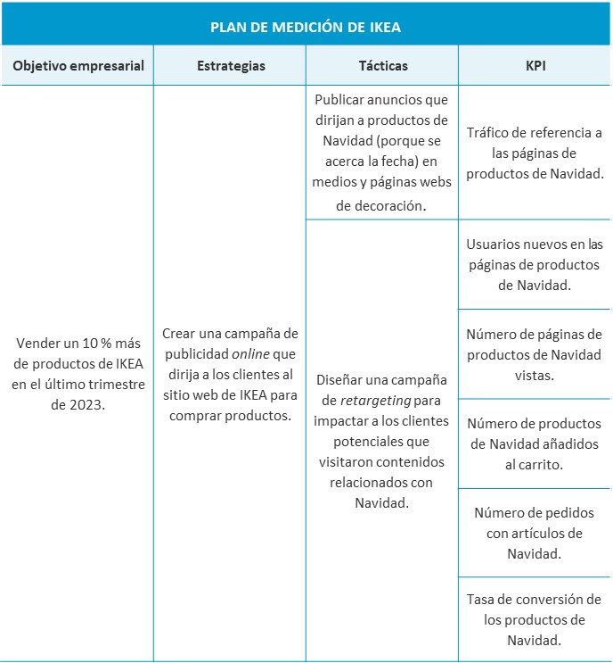

Tabla 1. Ejemplificación de plan de medición de IKEA. Fuente: elaboración propia.

Dentro del plan de medición, existen algunos conceptos que debemos conocer:

* Macroconversiones: son las acciones clave que los usuarios llevan a cabo en nuestro sitio web, es decir, las que satisfacen nuestros objetivos empresariales.
  + Ejemplo de macroconversión: en una tienda *online* o *ecommerce* una macroconversión es una compra de producto.
* Microconversiones: son las acciones más modestas que acercan a los usuarios a nuestros objetivos principales, es decir, a las macroconversiones.
  + Ejemplo de microconversión: en una tienda *online o ecommerce* una microconversión es una suscripción a la *newsletter.*

Las macro y microconversiones dependen del **tipo de negocio o empresa.**

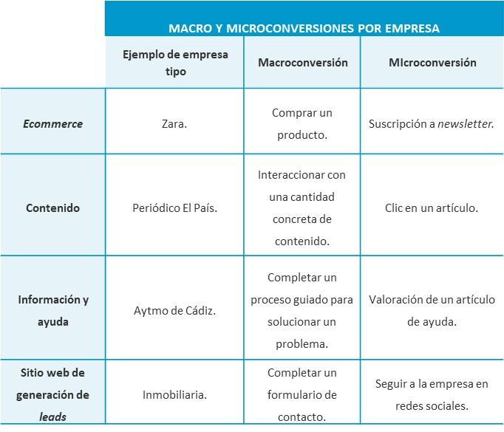

Tabla 2. Macro y microconversiones. Fuente: elaboración propia.

Una vez que tenemos en claro qué son las **macroconversiones y microconversiones,** podremos empezar a crear el plan de medición.

Un plan de medición debe incluir:

* Al menos un objetivo empresarial global.
* Diferentes estrategias que respalden dicho objetivo.
* Una serie de tácticas que nos ayuden a llevar a cabo las estrategias.
* Cada táctica tendrá indicadores clave de rendimiento (KPI) que nos ayudarán a medir nuestras macroconversiones o microconversiones.

Por lo general, las macroconversiones suelen medir las **tácticas** que respaldan **varias estrategias,** mientras que las microconversiones suelen ser **métricas** que nos ayudan a comprender mejor el **comportamiento de los usuarios** que realizan macroconversiones.

Un plan de medición es diferente según cada empresa, pues depende del contexto y objetivo de cada una.

Plan de medición de IKEA

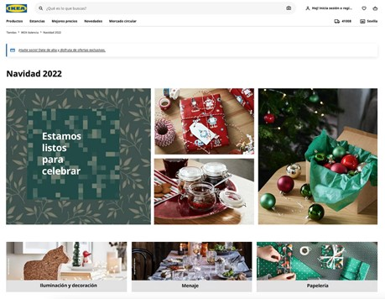

Figura 1. *Landing* page de Navidad 2022 de IKEA. Fuente: IKEA, s. f.

Uno de los objetivos de IKEA es vender muebles y decoración. Para el ejemplo a desarrollar, nos vamos a servir de la estacionalidad a la que muchas empresas están sujetas. El surtido de lo que venden cambia según la estación del año. Por ello, imaginaremos que estamos a fines de octubre y a punto de lanzar una campaña de Navidad, para empezar a generar contenido con este surtido.

La estrategia definida es crear una campaña *online* con una *landing page* (o página de destino) que direccione a los clientes a la página de IKEA creada para Navidad.

Se llevan a cabo dos tácticas. Por un lado, se quiere aumentar el tráfico de referencia de los productos de Navidad. Esto es que, por ejemplo, otras páginas de contenido de decoración hagan referencia a estos productos, hablen de ellos, del nuevo surtido de Navidad de IKEA. Este tipo de tráfico se podría medir con distintos KPI como tráfico de otras páginas (tráfico referido, medido en visitas), por lo que, cada vez que llegara a la web de IKEA una visita procedente de la revista El Mueble, podríamos hacer seguimiento de ese KPI.

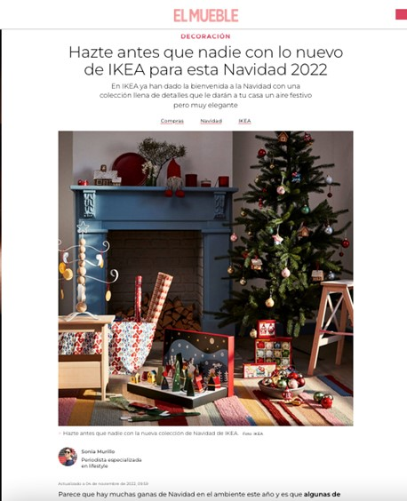

Figura 2. Artículo en la revista digital El Mueble de Navidad 2022 en IKEA. Fuente: Murillo, 2022.

Por otro lado, la otra táctica del ejemplo es aumentar la venta de productos de Navidad. Aquí hemos indicado algunos de los KPI que forman parte del *funnel* (embudo)de compra y sobre los que podríamos hacer un seguimiento muy detallado con Google Analytics (sobre los productos de Navidad vistos, añadidos al carrito, comprados, etc.).

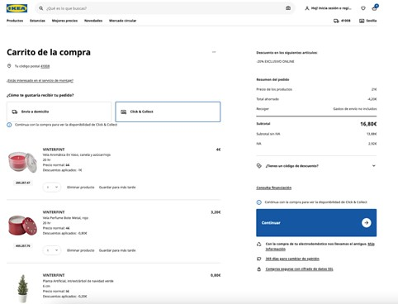

Figura 3. Carrito de la compra de IKEA. Fuente: IKEA, s. f.

Así, podríamos hacer seguimiento de estos KPI con las métricas indicadas y evaluar su evolución.

2.3. Objetivos SMART

«Al principio, el convertir los objetivos de negocio en métricas web es una tarea dura, ya que un negocio puede tener muchos objetivos y el canal web puede ser parte de uno o varios. Es imprescindible tener los objetivos del negocio bien definidos, así será más fácil ver en qué puede ayudar el sitio web.

» Si el sitio web es de ventas, es fácil saber los objetivos del sitio web; si el objetivo de negocio no es específicamente de ventas, no será tan fácil determinarlos (reputación, fidelización, etc.). No será fácil, pero no es imposible.

» La táctica más simple que podemos emplear para hallar la métrica que mejor define el objetivo, es pensar en la acción que debe realizar el visitante para considerar que tenemos éxito. ¿Debe rellenar un formulario? ¿Llamar a algún teléfono? ¿Descargarse un PDF? ¿Terminar de ver un vídeo?... Este objetivo es importante fijarlo junto a alguien de negocio (que será uno de los principales destinatarios de nuestros informes)» (Muñoz Vera y Elósegui, 2011).

Un objetivo es la meta que la empresa persigue y determina las acciones y herramientas que se implementan en ella.

Con los objetivos la empresa sabe hacia dónde se dirige y puede hacer un **seguimiento adecuado** de sus pasos, para detectar tanto **éxitos** como **fracasos y oportunidades.**

A la hora de pensar en los objetivos de la empresa, nos encontraremos con que muchos son definidos por la **dirección de** esta. Los objetivos de las **empresas digitales** se pueden englobar en cuatro categorías:

* Alcance y adquisición: se refieren a acciones que deben ocurrir en nuestra empresa (web o aplicación), relacionadas con aumentar el tráfico.
* Activación y compromiso: conectan con acciones que apoyan el objetivo global y depende de la interacción con los visitantes, como consumo de contenidos o navegación en la web o aplicación.
* Conversión: son aquellas por las que se crea el sitio web o aplicación en primer lugar y por las que podemos medir el éxito de la empresa. El éxito se entiende como conversión, medida como venta de productos o de realización de acciones concretas (suscripción a una *newsletter*).
* Retención: enfocados en que se repitan los objetivos digitales, tratando que el cliente vuelva para que siga convirtiendo en el este o en otros productos diferentes.

Aquí vemos **cinco ejemplos** de **objetivos de empresas digitales** (con presencia en Internet):

* Aumentar sus ingresos por ventas.
* Aumentar su tráfico web.
* Aumentar seguidores en redes sociales.
* Mejorar su ROI (retorno de la inversión).
* Mejorar su reputación de marca.

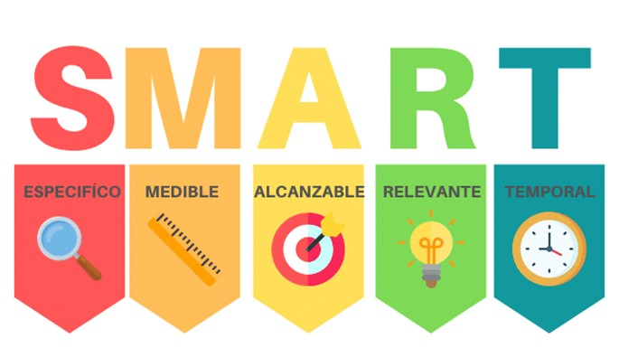

Figura 4. Regla SMART para definición de objetivos. Fuente: diccionario de marketing, 2021.

Los objetivos se definen con base en la **regla SMART.** Esto significa que los objetivos han de cumplir los siguientes requisitos, siguiendo sus siglas en inglés:

* *Specific* (específicos).
* *Measurables* (medibles).
* *Achievable* (alcanzables).
* *Relevant* (relevantes).
* *Timely* (con un horizonte temporal definido).

Los objetivos tienen que ver con las **conversiones** que se producen en nuestro sitio web o aplicación, de manera que no es suficiente con atraer al usuario, sino que debemos conseguir que cumpla con los objetivos que nos hemos marcado previamente (Muñoz Vera y Elósegui, 2011).

Independientemente de cuál sea nuestro negocio, la **analítica digital** tiene que estar orientada en torno a **dos objetivos principales:**

* Objetivos orientados al negocio: bajar costes e incrementar los ingresos.
* Objetivos orientados al cliente: conseguir su fidelidad y satisfacción.

Estos objetivos **no son independientes,** sino que deben ir de la mano.

Como veremos en el siguiente apartado, el KPI que mejor mide el rendimiento de nuestro sitio web o aplicación es la **tasa de conversión,** la cual se calcula dividiendo el **número de objetivos cumplidos** (sean los que sean) entre el **número total de visitas** que hemos conseguido (Muñoz Vera y Elósegui, 2011).

2.4. KPI

Un KPI (del inglés, *Key Performance Indicator*) es un indicador clave o medidor de desempeño o indicador clave de rendimiento.

Una vez que tenemos claros los objetivos de nuestra empresa en general y de cada departamento en particular, es momento de **definir los KPI,** es decir, las **métricas** que nos dirán si estamos logrando o no los objetivos propuestos dentro del plazo establecido. Si identificamos correctamente los objetivos y decidimos los KPI que van a medirlos, podremos analizar regularmente y a fondo el sitio web (Muñoz Vera y Elósegui, 2011).

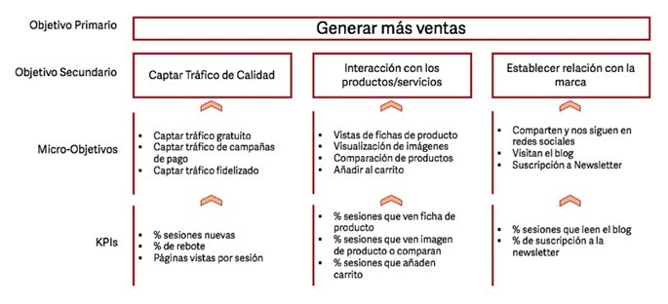

Figura 5. Definir los objetivos de una estrategia digital. Fuente: El arte de medir, s. f.

En la Figura 5 se muestra de forma resumida. Obviamente, para que los objetivos sean aplicables a un **proyecto concreto,** es necesario convertirlos en **objetivos SMART.** Así, tendríamos que, por ejemplo, aumentar las ventas en un 10 % en 2023 respecto al año anterior, como objetivo primario, en vez de generar más ventas, e incrementar en un 12% el tráfico de 2023 respecto al año anterior, en vez de captar tráfico de calidad. Así sucesivamente.

Para definirlos correctamente es imprescindible **identificar las acciones** que debe realizar el visitante para cumplir nuestros objetivos (como, por ejemplo, comprar, registrarse, hacer clic, ver un vídeo, descargar un PDF, etc.). La elección del **KPI adecuado** para cada objetivo es, probablemente, la parte más difícil del proceso, puesto que no hay una regla que sirva para todos los negocios.

En este sentido, el consejo que nos dan Muñoz Vera y Elósegui (2011) es que el KPI siempre esté orientado a **realizar acciones.** Para ello, recomiendan que nos preguntemos si la **variabilidad del KPI** es importante, es decir, si el hecho de que suba o baje afecta al negocio. Si la respuesta es sí, entonces tendremos que preguntarnos si tenemos los **recursos necesarios** para actuar sobre este KPI. En este caso, si la respuesta es negativa, el KPI no nos sirve para nada, pues solo debemos medir lo que necesitamos saber en cada momento para tomar decisiones estratégicas que nos ayuden a mejorar.

KPI para webs de tipo comercial *(ecommerce)*

Objetivo SMART: aumentar las ventas de este año un 15 % respecto al año anterior KPIs:

* + **Tasa de conversión** (conversiones/visitas): ¿vendemos? ¿Persuadimos?
  + **Valor medio del pedido** (ingresos/conversiones): ¿cuánto es el tique medio?
  + **Valor de la visita** (ingresos/visitas): ¿el tráfico es de calidad?
  + **Lealtad de los clientes** (visitantes que repiten/nuevos): ¿son fieles? ¿Futuros clientes?
  + **Referencias de los motores de búsqueda** (visitas de buscadores/visitas): ¿cómo van el SEO y el SEM?

KPI para webs de contenido

Objetivo SMART: incrementar las visitas un 10 % este año respecto al anterior KPIS:

* + **Tasa de conversión** (conversiones/visitas): ¿se suscriben a las *newsletter*?
  + **Profundidad de la visita** (páginas vistas/visita): ¿les generamos interés?
  + **Profundidad del contenido** (páginas vistas *content*/visitas contenido): ¿qué contenido interesa más?
  + **Porcentaje de nuevos visitantes** (nuevos visitantes/visitantes único): ¿atraemos nuevos visitantes?
  + **Tasa de visitantes comprometidos** (visitas de más de diecinueve minutos): ¿tenemos muchos visitantes fieles?

KPI para webs de captación (generación de *leads*)

Objetivo SMART: incrementar los *leads* un 2 % este año respecto al anterior KPIS:

* + **Tasa de conversión** (*leads*/visitantes): ¿cuántos *leads* conseguimos?
  + **Coste por *lead***(*lead*/inversión en marketing): ¿cuánto nos cuesta cada *lead*?
  + **Porcentaje de nuevos visitantes** (nuevos visitantes/visitantes únicos): ¿cuántos son potenciales?
  + **Ratio de acceso único** (páginas de acceso único/total de páginas de entrada): ¿cuántos se van sin ir más allá́?

KPI para webs corporativas

Objetivo SMART: incrementar las visitas un 10 % respecto al año anterior KPIS:

* + **Tasa de conversión** (visitas a la página de «contacto», dadas de alta en *newsletter* o similar/total de visitas): ¿cuánto convertimos?
  + **Profundidad de la visita** (páginas vistas/visita): ¿les generamos interés?
  + **Tasa de visitantes recurrentes** (número de visitantes que repiten/número total de visitantes únicos): ¿son fieles?
  + **Tasa de visitantes que «escanean»** (visitas de menos de un minuto/total de visitas): ¿les da tiempo a quedarse con el concepto?
  + **Adquisición de tráfico** (visitas desde tráfico directo más visitas desde buscadores con *keyword* que incluya la marca/total de visitas): ¿cuántos de los que llegan ya nos conocen o han oído hablar de nosotros?

Cuando definimos y seleccionamos los KPI para cualquier negocio, es muy importante tener en cuenta que **ningún KPI aislado nos proporcionará información suficiente** para sacar ninguna **conclusión.** Es necesario estudiar **varios KPI** de forma conjunta y analizarlos a lo largo de un **período de tiempo concreto** para poder realizar un análisis.

2.5. Cuadros de mando integrales

El **cuadro de mando integral (CMI),** también denominado *balanced scorecard* (BSC), constituye un instrumento necesario para lograr el **éxito empresarial.** Hoy en día vivimos una auténtica revolución en la que las empresas se encuentran en una **lucha constante** por abatir a sus competidores, en la que los datos son el nuevo petróleo. Por este motivo las compañías necesitan de un cuadro de mando, con el fin de realizar un **seguimiento exhaustivo** de los objetivos establecidos por esta y de los resultados de cada una de las estrategias que están siendo utilizadas para alcanzarlos.

Un cuadro de mando integral traduce la estrategia y misión de una organización en un amplio conjunto de indicadores, fijando su visión en cuatro perspectivas: las finanzas, los clientes, los procesos internos y la formación y crecimiento.

Kaplan y Norton desarrollaron el concepto de cuadro de mando integral en febrero de 1992, a través de una publicación en la prestigiosa revista Harvard Business Review.

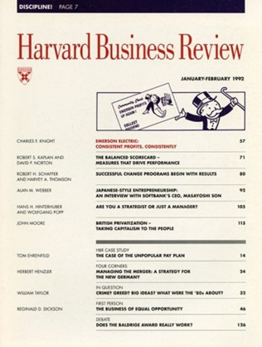

Figura 6. Harvard Business Review de 1992. Fuente: Ferrer, s. f.

La **estructura** del cuadro de mandos integral de Kaplan y Norton englobaba esas cuatro perspectivas:

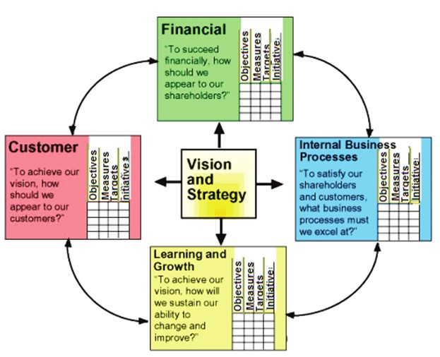

Figura 7. Los cuatro cuadrantes del cuadro de mandos integral de Kaplan y Norton. Fuente: Kaplan y Norton, 1992.

El entorno en el que vivimos, la gran competencia existente y los nuevos negocios que van surgiendo a nuestro alrededor hacen que las **organizaciones** necesiten cada vez más un sistema que las ayude a decidir **dónde deben invertir** y a **gestionar los activos** de los que disponen, tanto tangibles como intangibles.

Los **activos intangibles,** como son los empleados de una organización, permiten que:

* Se desarrollen relaciones con los clientes que incrementen su nivel de fidelización y que permitan ofrecer servicios y áreas de negocio a segmentos que no se encuentran activos dentro de nuestra organización.
* Se introduzcan productos y servicios más innovadores, de alta calidad, a un coste más bajo y con un corto tiempo de espera para su implementación.
* Se movilicen las habilidades y motivaciones de los empleados, con el fin de mejorar continuamente las capacidades y los procesos que son claves en nuestra línea de negocio, así́ como la calidad de estos.
* Apliquemos las tecnologías existentes que nos ayudan a adelantarnos a las posibles desviaciones que puedan acaecer en nuestro negocio.

Por tanto, el cuadro de mando integral agrega el conjunto de todos los objetivos establecidos por cada una de las **unidades de negocio,** no solamente con base en una **perspectiva financiera.**

El cuadro de mando integral no es un simple sistema de medición de objetivos y seguimiento del negocio, busca ser un sistema de gestión estratégico que ayude a las empresas a gestionar su estrategia a largo plazo.

Misión del cuadro de mando

La misión del cuadro de mando es llevar a cabo **procesos de gestión decisivos:**

* Aclarar y traducir o transformar la visión de la organización y la estrategia.
* Comunicar y vincular los objetivos e indicadores estratégicos.
* Planificar, establecer objetivos y alinear las iniciativas estratégicas.
* Aumentar el *feedback* y la formación estratégica.

Usos del cuadro de mandos integral

* Clarificar la estrategia de la compañía y conseguir un consenso, entre todos.
* Comunicar la estrategia a toda la organización.
* Alinear los objetivos personales y de cada departamento con la estrategia definida.
* Vincular los objetivos estratégicos con los planes estratégicos definidos, así́ como con los presupuestos anuales.
* Identificar nuevas iniciativas estratégicas y alinearlas con las ya existentes.
* Realizar revisiones estratégicas periódicas.
* Obtener *feedback* para aprender sobre la estrategia y mejorarla.

2.6. Introducción a los *dashboards*

Diferencias entre cuadro de mando integral y *dashboards*

En este epígrafe vamos a hacer una introducción a los **cuadros de mando** (del inglés, *dashboards*), herramienta de **visualización de datos.**

Un *dashboard* es un conjunto de tablas y gráficos que sirven para informarnos de la situación en la que se encuentra nuestro negocio, de una manera estructurada, simplificada y global.

Es importante no confundir los conceptos **cuadro de mandos integral (CMI)** y ***dashboard* (cuadro de mando).**

Como ya hemos visto, el cuadro de mandos integral sirve para **valorar** cómo avanza un negocio en su totalidad hacia el cumplimiento de sus objetivos. Se usa para evaluar su **rendimiento empresarial,** el resultado de sus **estrategias y acciones.**

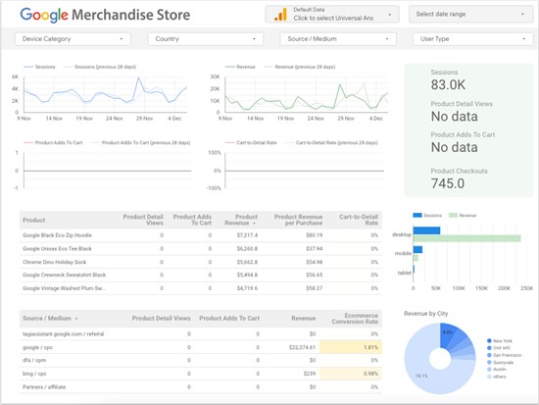

Figura 8. *Dashboard* de prueba. Fuente: Looker Studio, s. f.

Por otro lado, el cuadro de mando *o dashboard* es una herramienta para **representar de forma visual** un **conjunto de métricas** relacionadas con algún aspecto de la actividad empresarial (Figura 8).

Un *dashboard* no es un cuadro de mando integral. La gran diferencia entre este y un cuadro de mando integral es que los *dashboard* no proporcionan una **visión global** del plan estratégico y plan de acción de la empresa, sino solo de algún **aspecto concreto.** Por ejemplo, en la Figura 8 se están representando en el *dashboard* algunos gráficos con los KPI clave de venta y visitación de la tienda Google Merchandise Store. Pero no se menciona su plan estratégico o su plan de acción, porque no es un CMI. Se trata de una **representación visual y gráfica** de un **aspecto concreto** de la empresa.

**El contenido y la apariencia** de un *dashboard* es muy variable y dependerá del aspecto concreto del negocio que estemos analizando.

Introducción a Looker Studio

No existe una única herramienta para representar un *dashboard.* Si bien una de las más utilizadas es **Looker Studio,** en caso de no tener acceso a herramientas digitales, podríamos utilizar **hojas de cálculo de Excel** para hacer un diseño básico.

Looker Studio es una **herramienta gratuita** que convierte los datos en **informes y paneles claros,** totalmente personalizables y fáciles de consultar y compartir. Estas son algunas de sus **funciones y características:**

* Gráficos: de líneas, de barras y circulares, mapas geográficos, gráficos de área y de burbujas, tablas de datos paginados, tablas dinámicas y muchos más.
* Los informes son interactivos con los filtros del lector y los controles del período. Con el control de datos se puede convertir cualquier informe en uno de plantilla flexible que todo el mundo podrá usar para ver sus propios datos.
* Incluye enlaces e imágenes en las que se puede hacer clic para crear catálogos de productos, bibliotecas de vídeos y otro contenido con hiperenlaces.
* Permite personalización añadiendo texto e imágenes.
* Se pueden aplicar estilos y temas de color que convierten las historias de datos en obras de arte de visualización de datos.

En octubre de 2022 **Google Data Studio** pasa a llamarse Looker Studio. El motivo es que Google quiere unificar toda su familia de **productos de inteligencia empresarial** en Looker, que incluye Looker, Data Studio y las tecnologías principales de Google, como la **inteligencia artificial (IA)** y el **aprendizaje automático.**

Aunque es una herramienta gratuita, también existe **Looker Studio Pro.** Es la versión de pago de Looker Studio, que permite acceder a todas las funciones de Looker Studio, además de **funciones empresariales mejoradas** y asistencia técnica.

Qué se necesita para usar Looker Studio

Es importante entender las acciones que podemos hacer en Looker Studio:

* Para ver informes de Looker Studio, solo necesitas un navegador y conexión a Internet. No es necesario tener una cuenta de Google para consultar informes.
* Para crear o modificar un archivo en Looker Studio, es necesario haber iniciado sesión en una cuenta de Google.

Para acceder por primera vez a la herramienta Looker Studio tan solo tenemos que acceder a la **página de Looker Studio** con una cuenta de Google.



Figura 9. Página de acceso a Looker Studio. Fuente: Looker Studio, s. f.

En la **página principal de Looker Studio** hacemos clic en el botón *Use it for free.* Esta acción nos dirigirá a la página de acceso habitual de Google. Iniciamos sesión con usuario y contraseña.

Una vez hecho esto, accederemos al panel principal de Looker Studio, donde veremos una biblioteca con muchas plantillas de muestra.

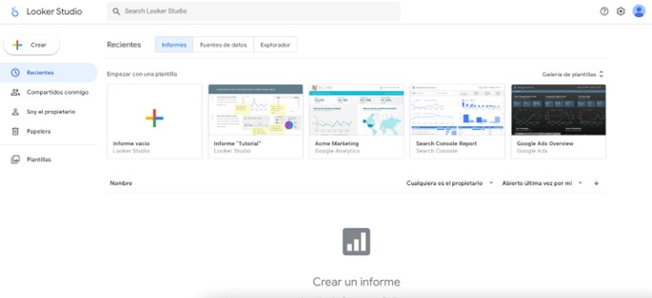

Figura 10. Página principal de Looker Studio. Fuente: Looker Studio, s. f.

En el vídeo *Introducción a cuadros de mando: Looker Studio* se muestra un recorrido breve por Looker Studio.

[](https://unir.cloud.panopto.eu/Panopto/Pages/Embed.aspx?id=b3a68431-00d0-4e7f-b3b8-afa400a614f6)

2.7.Referencias bibliográficas

Diccionario de marketing. (2021, mayo 6). *Objetivos SMART: qué son, ejemplos y cómo aplicarlos.* Dircomfidencial.

<https://dircomfidencial.com/diccionario/objetivos-smart-que-son-y-como-aplicarlos-a-tu-empresa-20210506-1256/>

El arte de medir. (s. f.). *Definir los objetivos de una estrategia digital.*

<https://elartedemedir.com/blog/definir-los-objetivos-de-una-estrategia-digital/>

Ferrer, V. (s. f.). *Cuadro de mando.* Vicent Ferrer.

<https://vicentferrer.com/cuadro-de-mando/>

Google Support. (s. f.). *Te damos la bienvenida a Looker Studio. Support Google.*

<https://support.google.com/looker-studio/answer/6283323?hl=es>

Kaplan, R. S. y Norton, D. P. (1992). The Balanced Scorecard—Measures that Drive Performance. *Harvard Business Review, 70*(1), 71-79.

<https://hbr.org/1992/01/the-balanced-scorecard-measures-that-drive-performance-2>

Maurillo, S. (2022, noviembre 4). Hazte antes que nadie con lo nuevo de IKEA para esta Navidad 2022. *El Mueble.*

[Hazte antes que nadie con lo nuevo de IKEA para esta Navidad 2022 (elmueble.com)](https://www.elmueble.com/decoracion/coleccion-navidad-ikea-2022_50196)

Muñoz Vera, G. y Elosegui, T. (2011). *El arte de medir: manual de analítica web.* Bresca.

Página de Ikea (<https://www.ikea.com/es/es/>).

Página de Looker Studio (<https://lookerstudio.google.com/overview>).

Test

1. Trabajamos en el departamento de marketing de la tienda Lush, cuyo objetivo para 2023 es aumentar las ventas en un 10 %. Señala la respuesta correcta.

A. Diseñaríamos estrategias para cumplir el objetivo de ventas, con KPI para cada táctica.

B. Comenzaríamos por hacer un *dashboard* con todos los KPI de venta de productos *online.*

C. Para conseguir el objetivo, definiríamos una estrategia de SEO y sus KPI asociados.

D. Diseñaríamos tácticas para cumplir el objetivo de ventas, con KPI para cada estrategia.

1. Estamos analizando KPI de la tienda *online* de Lush. Elaboramos un *dashboard* para hacer el seguimiento de las compras en la web y también de los usuarios interesados en suscribirse en la *newsletter,* donde ya tenemos los KPI de ingresos por venta *online* y visitas diarias a la web. Señala la respuesta correcta:

A. Deberíamos incluir el KPI una tasa de conversión de compras *online,* que midiese las compras entre las visitas recibidas.

B. Deberíamos incluir el KPI una tasa de conversión de suscripción a *newsletters, online,* para poder medir las suscripciones entre las visitas recibidas.

C. Ninguna de las anteriores.

D. A y B son correctas.

1. En la tienda de mascotas Pets han definido cuatros objetivos para 2023. Señala la opción incorrecta:

A. Aumentar las ventas un 40 % respecto a 2022.

B. Aumentar el tráfico directo respecto a 2021.

C. Aumentar sus seguidores en redes sociales en 100 000 usuarios.

D. Aumentar las ventas en un 200 % respecto a 2022.

1. Relaciona: ¿con qué KPI podríamos medir cada una de estas preguntas para analizar a los visitantes de una web?

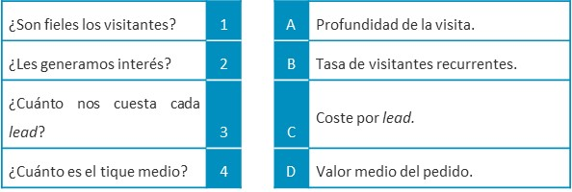

1. Trabajamos en una empresa digital de venta de velas *online,* CandleShop. En 2022 aumentó sus seguidores en redes sociales un 50 % respecto a 2021. ¿Cuál de las siguientes opciones podría ser un objetivo para 2023? Señala la correcta.

A. Aumentar su tráfico web y sus ingresos *online* un 20 % respecto al 2021.

B. Aumentar seguidores en redes sociales un 90 % respecto al 2022.

C. Mejorar su reputación de marca.

D. Todas las anteriores.